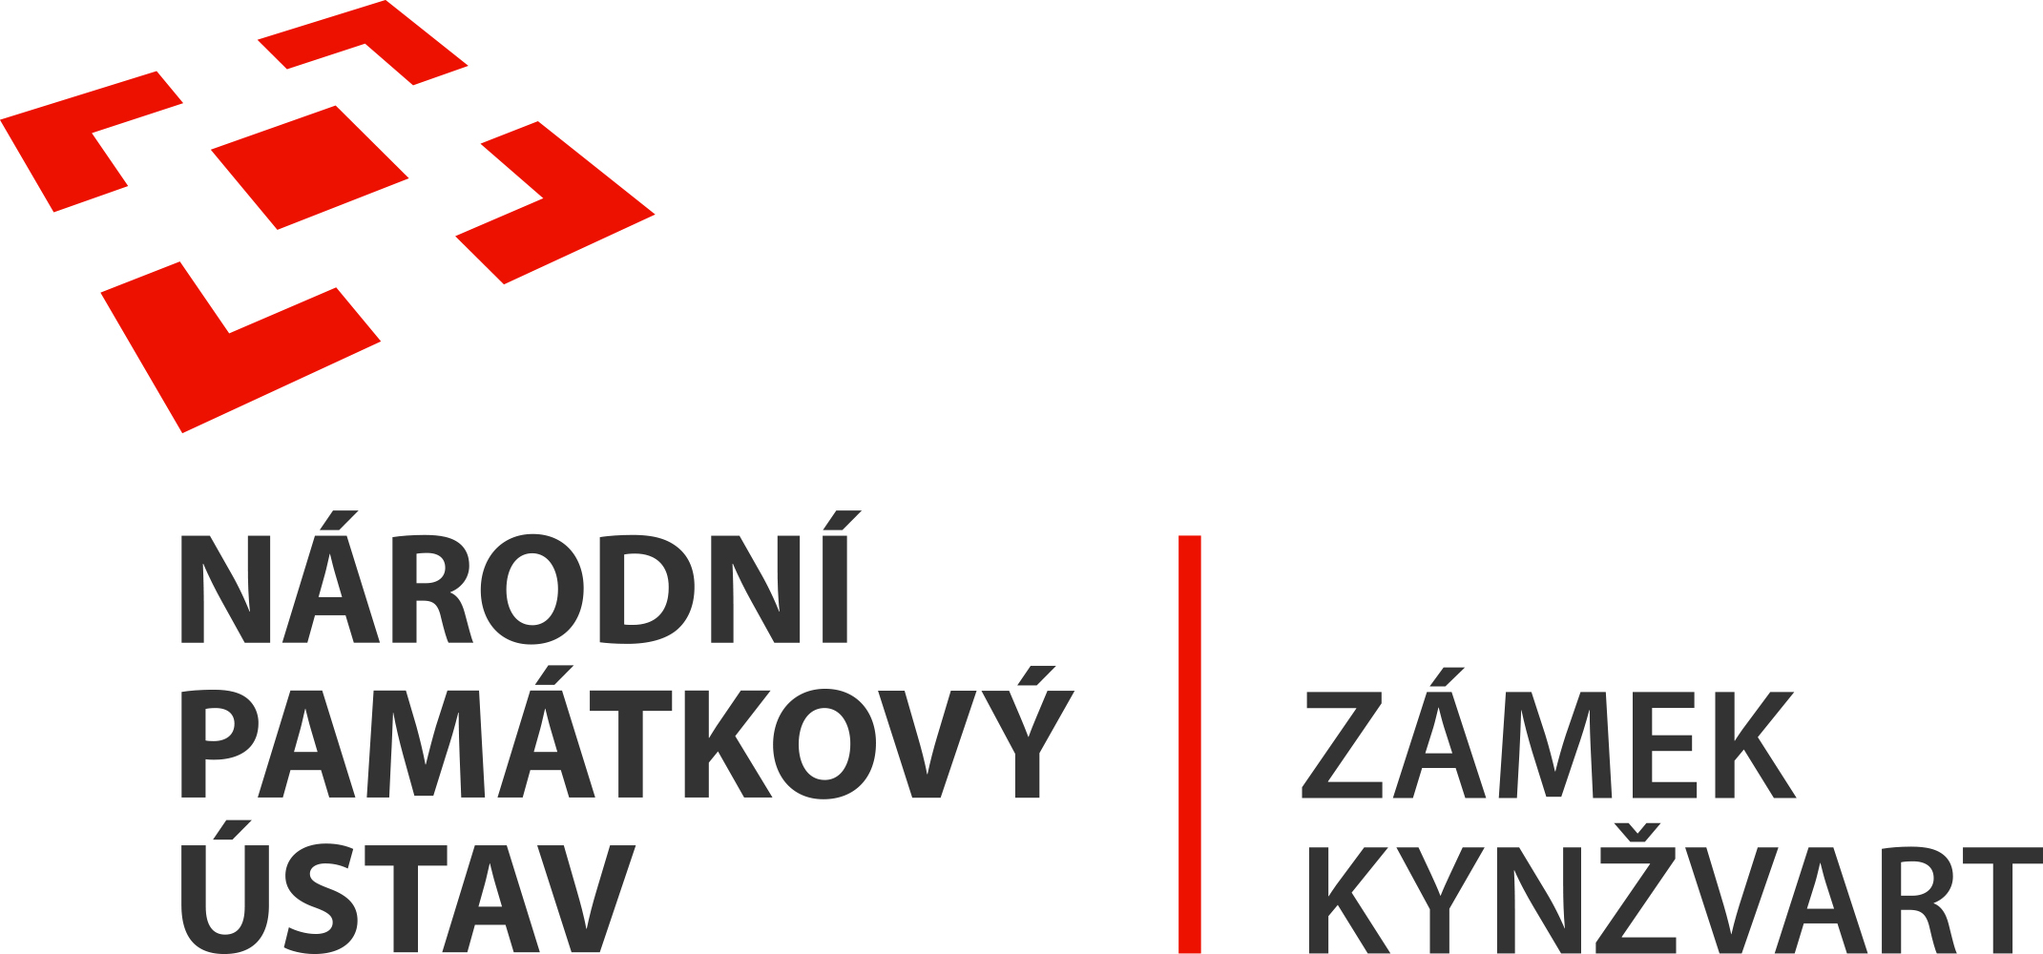
1. února 2022
TISKOVÁ ZPRÁVA
Hosté zámku Kynžvart – Michail Pavlovič Ruský (1798 – 1849)

Dalším významným hostem zámku Kynžvart byl i ruský princ a bratr cara Alexandra I. Michail Pavlovič.

„Dne 23. června 1834 vykonal návštěvu u Metternichů Michael Pavlovič, velkokníže ruský, syn cara Pavla a bratr Alexandra I., Napoleonova přemožitele.“ Tak popsal Ladislav Fuks návštěvu ruského prince v první publikaci* o zámku Kynžvart. Což lze doložit i podpisem Michaila Pavloviče v návštěvní knize zámku Kynžvart, do které se zapisovali nejvýznamnější hosté.
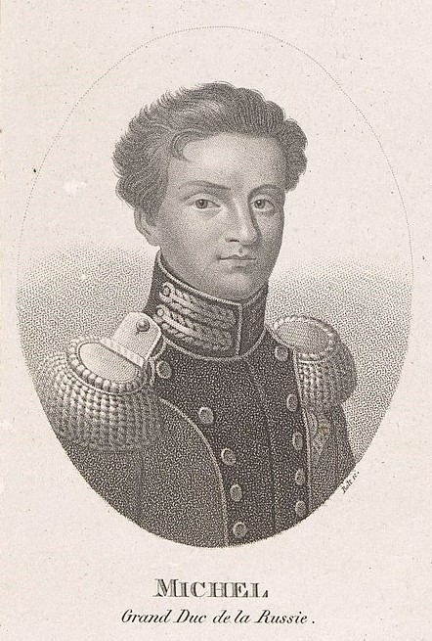
Michail Pavlovič Ruský se narodil 8. února 1798 v Petrohradě. Byl ruským princem, desátým dítětem a čtvrtým synem cara Pavla I. Ruského a Žofie Doroty Württemberské.
V šestadvaceti letech se 19. února 1824 v Petrohradu oženil se svou sestřenicí Šarlotou Württemberskou (1807–1873), dcerou prince Pavla Württemberského a Šarloty Sasko-Hildburghausenské.

Kromě jeho vojenské kariéry se k jeho jménu váže významná Petrohradská neoklasicistní památka Michailovský palác, ve kterém v současnosti sídlí hlavní budova státního ruského muzea. Jako reprezentativní rezidenci mu ho nechal postavit jeho bratr car Alexander I. Na státním zámku Kynžvart se nachází celá řada diplomatických darů právě od cara Alexandra I. včetně série nádherných a řemeslně dokonale zpracovaných malachitových váz, které můžete obdivovat v návštěvní době na I. prohlídkovém okruhu Zámecké interiéry Metternichů.

Těšíme se na Vaši návštěvu v nadcházející návštěvní sezóně 2022.

Zdroj fotografie: https://commons.wikimedia.org/wiki/Category:Michael_Pavlovich_of_Russia

*Zámek Kynžvart – historie a přítomnost (Dr. Ladislav Fuks; Krajské nakladatelství v Karlových Varech 1958)

Zámek Kynžvart patří mezi nejvýznamnější památky ve správě Národního památkového ústavu. Památkový areál patří se svými 245 hektary mezi největší v České republice. Je držitelem ceny Europa Nostra. Nesmírně cenné jsou dochované sbírky po šlechtických majitelích. Nejznámějším představitelem je kníže Klement Václav Lothar Metternich-Winneburg, kancléř císařů Františka I. a Ferdinanda I. Kancléř na zámku založil jedno z prvních muzeí v Evropě. Dodnes na zámku můžeme obdivovat cenná umělecká díla Antonia Canovy, Bernarda Strigela, kolekce antických mincí, daguerrotypií, grafik a zbraní. Na zámku se nachází třetí největší egyptologická sbírka v České republice. Významná je v evropském kontextu kynžvartská knihovna se sbírkou rukopisů (nejstarší dílo je z 8. století). Oblíbeným cílem návštěvníků je i kabinet kuriozit. Součástí sbírek je movitá národní kulturní památka Kynžvartská daguerrotypie, která je zapsána mezi movité památky UNESCO do registru Paměť světa.

Ing. Ondřej Cink, kastelán zámku Kynžvart, tel.: 602 233 930, e-mail: cink.ondrej@npu.cz
Více informací o zámku a jeho provozu: www.zamek-kynzvart.cz

